山东省招远第一中学2023-2024学年高中美术教学研究活动及成果
时间：2023年8月30日
参加人员：张晓东 李万良 孙晓蕊 王龙梅 李文晓
姜晓红 李丽竹 陈旭亮 考嘉辉
缺席人员及原因：无
教学研究活动主题：美术学科培养审美能力探究活动
中心发言人：张晓东
一、活动讨论
审美能力：美术作品是人类生活在头脑中的反应，美术家通过改变事物形象，创造出符合自己审美观的艺术品。艺术品通过审美过程把主客观统一起来。一方面将主体对客观世界的审美体验物化为对象到作品中，另一方面又为人类提供了精神消费产品，影响人的精神世界，最终影响客观世界。美术欣赏是美术教学的重要组成部分，美术作品的欣赏相当复杂，想让要想顺利完成美术欣赏教学。必须在这一过程中不断提高学生的审美能力。
二、活动总结
1、注重通过教学陶冶学生审美情操
高中美术新课改将以前的美术欣赏调整成美术鉴赏，欣赏和鉴赏一字之差，反映出来的内容完全不同。欣赏侧重于玩味，而鉴赏侧重于对艺术品的观赏。新课改这么做的目的很简单，就是通过美术这一门视觉艺术，发展学生的视知觉。获得以视觉为主的审美体验，陶冶审美情操，提高生活品质。美术与其他的课程有很大的区别，高中生虽然面临升学的压力，但是美术不会成为他们的负担。普通美术课程能够提高学生对自然物、人、造型美的认识，对美术作品的内容、材料、形式、风格多样的认识，使学生体验美术。陶冶审美情操，提高生活品质。
2、重视拓宽
在普通高中美术课程中，不但要让学生注意欣赏我们身边的美，还要让学生较广泛的接触中外优秀美术作品，拓宽美术视野，这既是尊重世界多元文化，探索人文内涵。提高鉴别和判断能力的要求又是对又是提高学生的审美能力的有效途径。除此之外，通过拓展学生美术事业，还有利于学生抵制不良文化的影响。
3、注重培养学生独立性，促进个性发展。
注重培养学生独立性，促进个性发展。普通高中美术课程主要的目的是促进学生的发展，培养审美观的目的也是促进学生的发展，培养学生的审美观。需要的不是千篇一律的审美，审美也没有一个固定标准，每一个学生都有形成独立审美观的权利和能力，美术教学要做的就是培养学生的独立性，促进其个性发展，鼓励学生形成独立的审美观。师生互动，培养学生的兴趣，要重视审美传统的教学方式。
4、师生互动培养学生兴趣
要重视审视传统的教学方式，在继承其合理性的同时，进行适当的改革，幽默老师一味的在讲台上讲，学生在下面听，这种灌输式的教学模式很难激发学生的学习兴趣。对此要注重在教学中设置师生互动环节这样。不仅可以使学生对作品有更深入的认识，同时也有助于培养学生的发散思维。教师要充分发挥其引导作用，不但要在教学中教如何去欣赏，更要注重学生主动性的培养，使其能够主动的去发现美，感知美。与此同时，还可以让学生们自己去搜集作品，在课上进行分析，探讨，这样既激发了学生的主动性，还有助于丰富课堂内容，使学生接触更多素材，开阔学生视野，同时也有助于培养学生感受生活、发现美的兴趣。
5、多手段教学
高中阶段的美术教学不同于其他文化课程，是其自身的艺术性决定了我们在教学实践中不能简单的在黑板上写写画画这样的枯燥无味的简单教学。不符合艺术性知识的学习要求，也无法实现通过美术教学培养学生审美观念的目标。因此，要引入多手段教学模式，实现教学手段和方法多样化，教学内容新颖化，教学方式灵活化的。三化教学，教师要根据教学内容设置不同的方案，最重要的是要符合学生的接受程度，在注重实际的前提下，逐步培养学生的审美观念。多种教学手段综合运用，即灌输了知识课，活跃了课堂。也可以使学生对身边被忽略的美有所感知，毕竟我们教学最终目标是为了培养起学生的艺术素养和审美观念，使其能够从身边事物上感知美，享受美。再有就是可以引进音乐教学，影视教学，通过音乐作品和影像作品的配合，使学生对纸面上的绘画作品。有更生动的生动的认识和欣赏。
总之，我们要充分利用好手中的教学资源，苦练内功，虚心学习，通过我们的每一堂美术课，提高学生对美的感受能力、鉴赏能力。和艺术创造能力，提高学生的文化素养，并通过审美教育帮助学生形成良好的思想品德，切实起到帮助学生建立正确的审美标准，不断提高审美能力，促进学生全面发展的作用。
三、活动成果
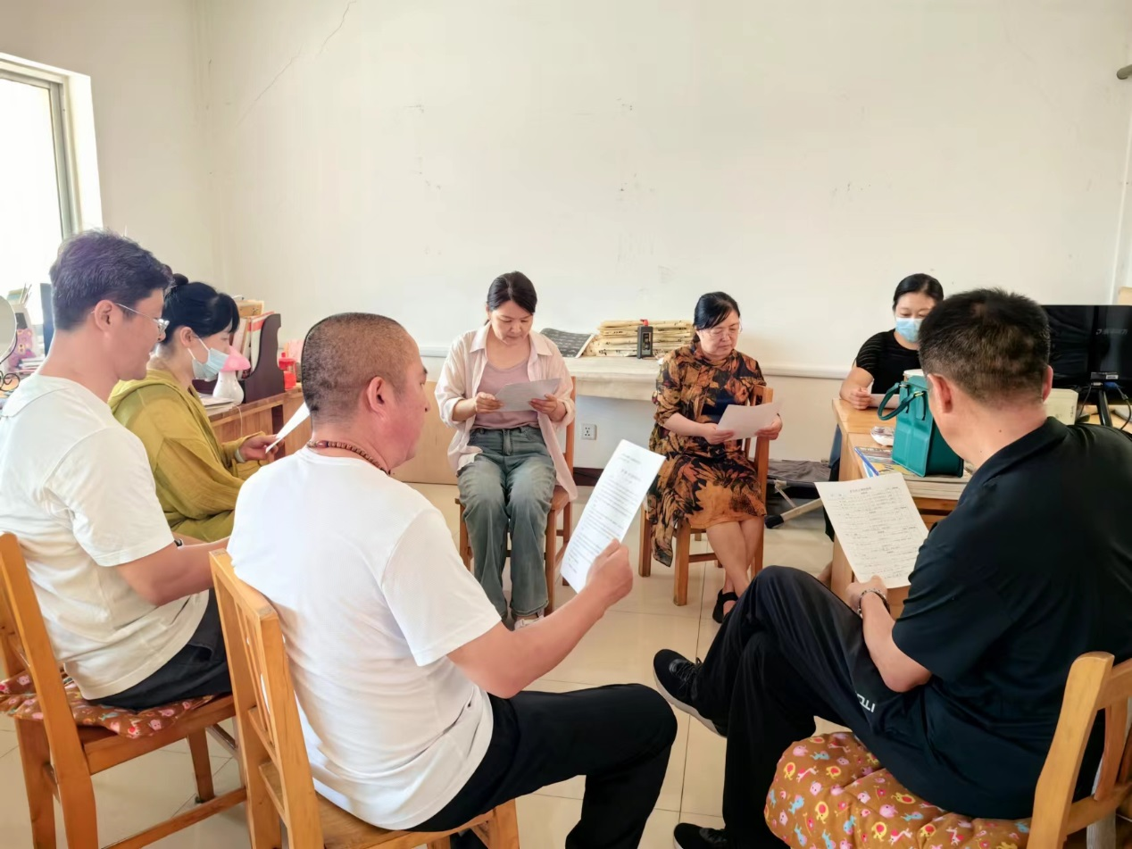
经过教研活动及实施，学生在审美方面上取得了较大进步。

